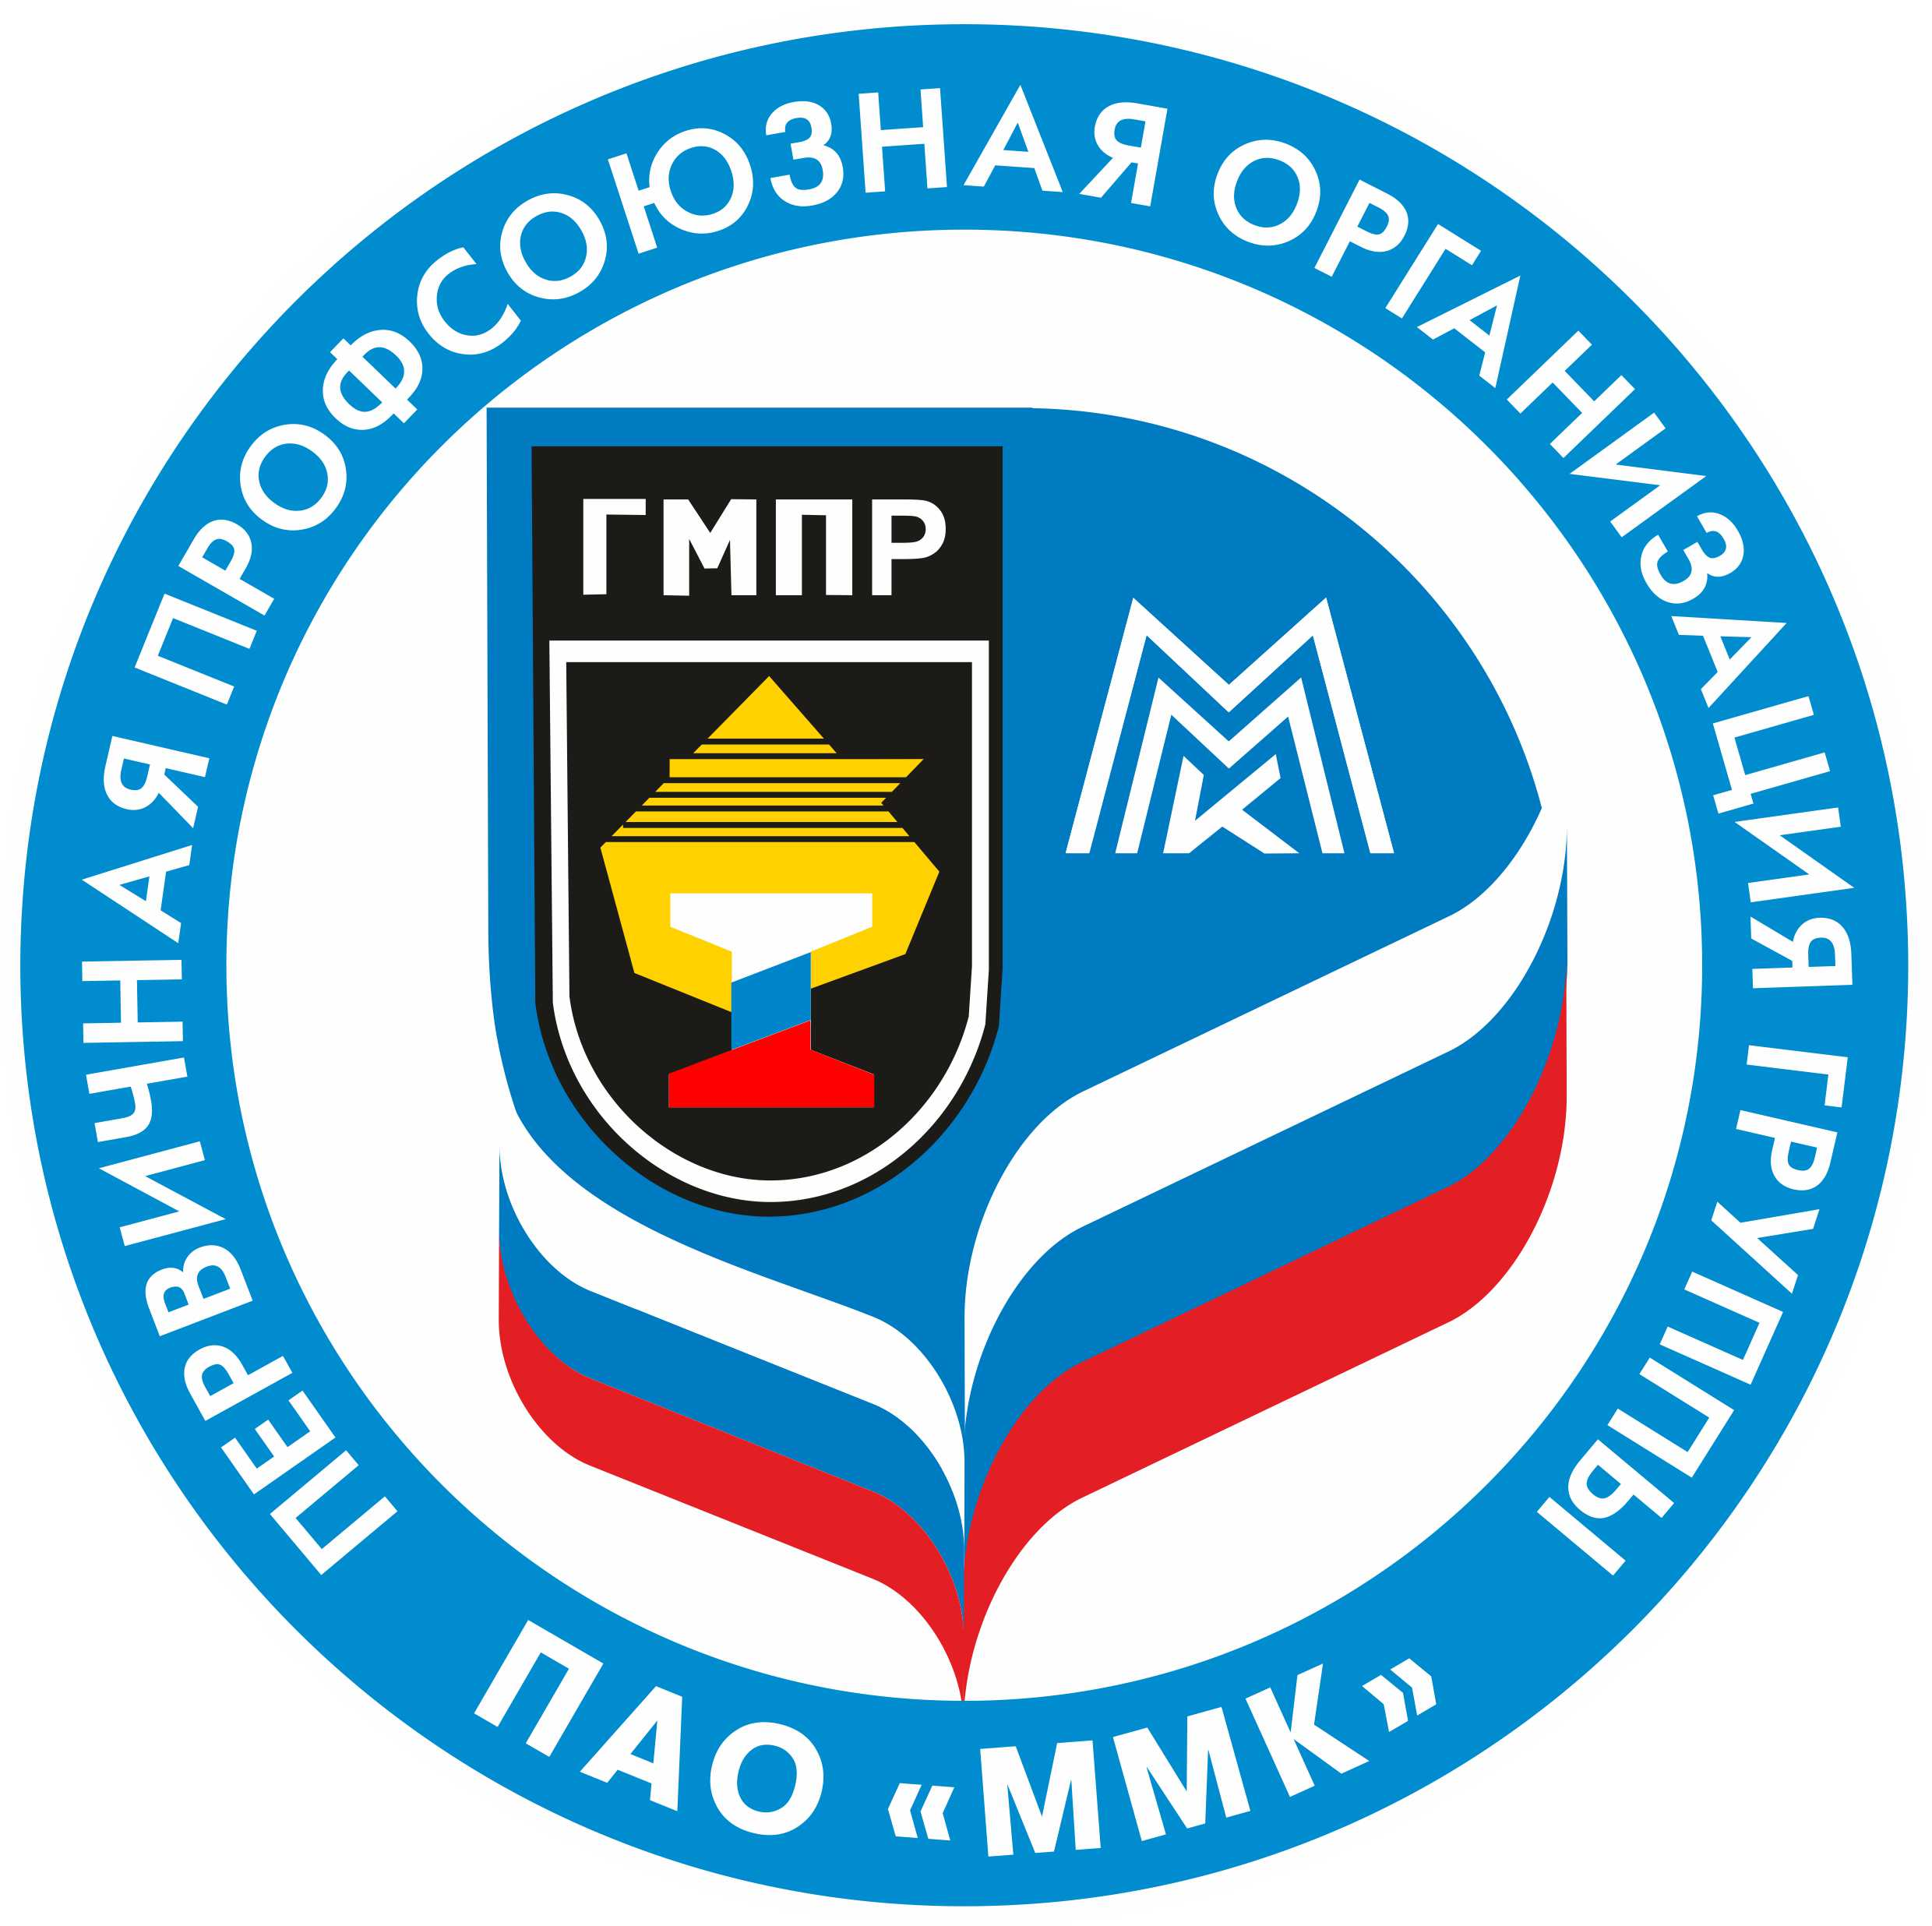

ПОСТАНОВЛЕНИЯ
ПРОФСОЮЗНОГО КОМИТЕТА

11 июля 2023 года
ПОВЕСТКА ДНЯ
заседания профсоюзного комитета

11 июля 2023 г. № 96

1. О работе профсоюзного комитета ГОП ПАО «ММК» с 01.07.2021 года по 01.06.2023 года

2. О работе профсоюзного комитета ООО «ОСК» с 01.07.2021 года по 01.06.2023 года

Председатель профсоюзного комитета Б.М. Семенов
ППО Группы ПАО «ММК» ГМПР

ПРОФСОЮЗНЫЙ КОМИТЕТ

ПОСТАНОВЛЕНИЕ

11.07.2023 | г. Магнитогорск | № 96-1

О работе профсоюзного комитета ГОП ПАО «ММК» с 01.07.2021 года по 01.06.2023 года

Заслушав и обсудив отчет о работе профсоюзного комитета ГОП ПАО «ММК» с 01.07.2021 года по 01.06.2023 года

Профсоюзный комитет ПОСТАНОВЛЯЕТ:

Работу профсоюзного комитета ГОП ПАО «ММК» с 01.07.2021 года по 01.06.2023 года признать удовлетворительной.

Председатель профсоюзного комитета |  | Б.М. Семенов

ППО Группы ПАО «ММК» ГМПР

ПРОФСОЮЗНЫЙ КОМИТЕТ

ПОСТАНОВЛЕНИЕ

11.07.2023 | г. Магнитогорск | № 96-2

О работе профсоюзного комитета ООО «ОСК» с 01.07.2021 года по 01.06.2023 года

Заслушав и обсудив отчет о работе профсоюзного комитета ООО «ОСК» с 01.07.2021 года по 01.06.2023 года

Профсоюзный комитет ПОСТАНОВЛЯЕТ:

Работу профсоюзного комитета ООО «ОСК» с 01.07.2021 года по 01.06.2023 года признать удовлетворительной.

Председатель профсоюзного комитета |  | Б.М. Семенов

